5 – nji amaly sapak.

**Tema: Düwünde harçlanýan suw.**

1. Düwünde şertli harçlanýan suw.
2. Düwünde hasaply harçlanýan suw.

Hasaby amatly alyp gitmek üçin, ýolda harçlanýan suwy hem bir nokatda jemlenilen suw bilen çalyşýarys, bölümiň başynda ýolda harçlanýan suwuň ýarsyny, ahyrynda-da ýarsyny alýar diýip, ýagny şertli hasaplaýarys.

Bu bir nokatda jemlenilen galp suwuň sarp edilşine, **düwünde şertli harçlanýan suw diýilýär.**

**Qmdüw.şer.= 0,5 (ql-m ýol. + qm-n ýol.)** (16)

* Q1düw.şer.= 0,5 (ql-2 ýol. + q10-1 ýol.) = 0,5 (3,25 + 4,33) = 3,79 l/sek;
* Q2düw.şer.= 0,5 (ql-2 ýol. + q2-3 ýol.) = 0,5 (3,25 + 4,33) = 3,79 l/sek;
* Q3düw.şer.= 0,5 (q2-3 ýol. + q3-4 ýol.) = 0,5 (4,33 + 2,16) = 3,245 l/sek;
* Q4düw.şer.= 0,5 (q3-4 ýol. + q4-5 ýol.) = 0,5 (2,16 + 2,16) = 2,16 l/sek;
* Q5düw.şer.= 0,5 (q4-5 ýol. + q5-6 ýol.) = 0,5 (2,16 + 4,33) = 3,245 l/sek;
* Q6düw.şer.= 0,5 (q5-6 ýol. + q6-7 ýol.) = 0,5 (4,33 + 6,49) = 5,41 l/sek;
* Q7düw.şer.= 0,5 (q6-7 ýol. + q7-8 ýol.) = 0,5 (6,49 + 4,33) = 5,41 l/sek;
* Q8düw.şer.= 0,5 (q7-8 ýol. + q8-9 ýol.) = 0,5 (4,33 + 2,16) = 3,245 l/sek;
* Q9düw.şer.= 0,5 (q8-9 ýol. + q9-10 ýol.) = 0,5 (2,16 + 2,17) = 2,165 l/sek;
* Q10düw.şer.= 0,5 (q9-10 ýol. + q10-1 ýol.) = 0,5 (2,17 + 4,33) = 3,25 l/sek;

**Ʃq****düw.şer.=** **35,71 l/sek;**

Düwünde hasaply harçlanýan suw:

**Qmdüw.has.= Qmdüw.şer. + Qm bir.nok.jem.**  (17)

**I hasap ýagdaýy üçin:**

* Q1düw.has.= Q1düw.şer. + Q1bir.nok.jem. = 3,79 + 0 = 3,79 l/sek;
* Q2düw.has.= Q2düw.şer. + Q2bir.nok.jem. = 3,79 + 0 = 3,79 l/sek;
* Q3düw.has.= Q3düw.şer. + Q3bir.nok.jem. = 3,245 + 0 = 3,245 l/sek;
* Q4düw.has.= Q4düw.şer. + Q4bir.nok.jem. = 2,16 + 0 = 2,16 l/sek;
* Q5düw.has.= Q5düw.şer. + Q5bir.nok.jem. = 3,245 + 0,06 = 3,305 l/sek;
* Q6düw.has.= Q6düw.şer. + Q6bir.nok.jem. = 5,41 + 0,06 = 5,47 l/sek;
* Q7düw.has.= Q7düw.şer. + Q7bir.nok.jem. = 5,41 + 1,89 = 7,30 l/sek;
* Q8düw.has.= Q8düw.şer. + Q8bir.nok.jem. = 3,245 + 0 = 3,245 l/sek;
* Q9düw.has.= Q9düw.şer. + Q9bir.nok.jem. = 2,165 + 0,79 = 2,955 l/sek;
* Q10düw.has.= Q10düw.şer. + Q10bir.nok.jem. = 3,25 + 0 = 3,25 l/sek;

**Ʃq****bir.nok.jem.=** **2,80 l/sek; Ʃq****düw.has.=** **38,51 l/sek;**

**II hasap ýagdaýy üçin:**

* Q1düw.has.= Q1düw.şer. + Q1bir.nok.jem. = 3,79 + 0 = 3,79 l/sek;
* Q2düw.has.= Q2düw.şer. + Q2bir.nok.jem. = 3,79 + 0 = 3,79 l/sek;
* Q3düw.has.= Q3düw.şer. + Q3bir.nok.jem. = 3,245 + 0 = 3,245 l/sek;
* Q4düw.has.= Q4düw.şer. + Q4bir.nok.jem. = 2,16 + 0 = 2,16 l/sek;
* Q5düw.has.= Q5düw.şer. + Q5bir.nok.jem. = 3,245 + 0,06 = 3,305 l/sek;
* Q6düw.has.= Q6düw.şer. + Q6bir.nok.jem. = 5,41 + (0,06 + 30) = 35,47 l/sek;
* Q7düw.has.= Q7düw.şer. + Q7bir.nok.jem. = 5,41 + 1,89 = 7,30 l/sek;
* Q8düw.has.= Q8düw.şer. + Q8bir.nok.jem. = 3,245 + 0 = 3,245 l/sek;
* Q9düw.has.= Q9düw.şer. + Q9bir.nok.jem. = 2,165 + 0,79 = 2,955 l/sek;
* Q10düw.has.= Q10düw.şer. + Q10bir.nok.jem. = 3,25 + 0 = 3,25 l/sek;

**Ʃq****bir.nok.jem.=** 3**2,80 l/sek; Ʃq****düw.has.=** **68,51 l/sek;**

Hasaplamanyň netijesini 5-nji tablisa salýarys we çyzgyt hasaby görnüşünde, aşakdaky baş suwgeçiriji toruň çyzgyt hasabynyň (düwünde harçlanýan suwuň hasaby) suratynda şekillendirýäris.

5 tablisa.

Gije gündüziň dowamynda iň köp suw sarp edilende, ýangyn söndürmek bilen iň köp sagatdaky suwuň sarp edilşiniň we iň köp sagatdaky suwuň sarp edilşiniň kadasy üçin düwündäki sarp edilen suwuň hasabyny kesgitlemek.

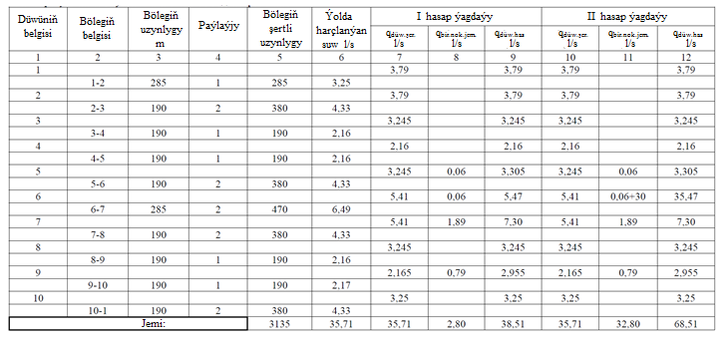

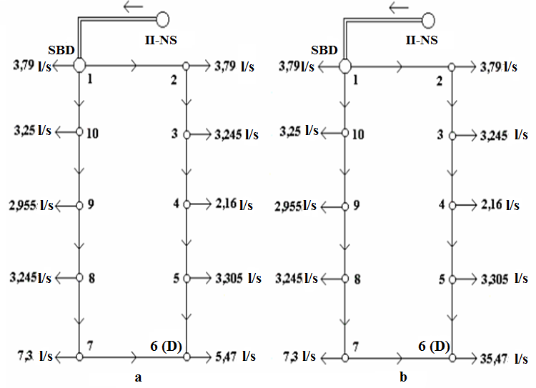

Baş suwgeçiriji toruň çyzgyt hasaby (düwünde harçlanýan suwuň hasaby):

а – iň köp suwuň sarp edilşiniň kadasy;

b - ýangyn söndürülende suwuň sarp edilşiniň kadasy;